新 书 推 荐
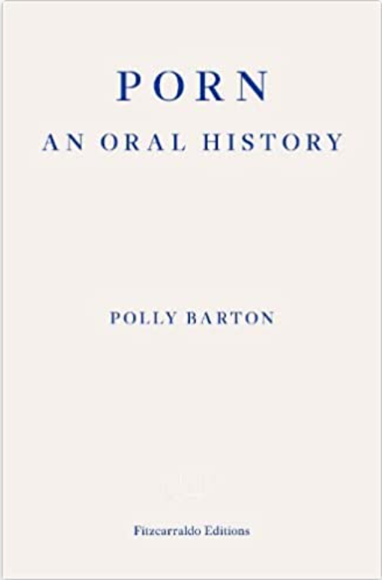
中文书名：《色：一部口述史》
英文书名：PORN: AN ORAL HISTORY
作 者：Polly Barton
出 版 社：Fitzcarraldo Editions
代理公司：Felicity Bryan/ANA/Lauren Li
页 数：360页
出版时间：2023年3月
代理地区：中国大陆、台湾
审读资料：电子稿
类 型：大众文化
版权已授：英国、意大利、西班牙

内容简介：

我们如何谈论色情？为什么当我们谈论色情时，往往会退回到抽象的层面？我们如何与最亲近的人进行有意义的对话？波莉·巴顿（Polly Barton）在她非凡的第二本书《色：一部口述史》（PORN: An Oral History）中，指出了一个普遍存在并影响我们日常生活，但又缺乏讨论的话题。在寻求答案的过程中，她花了一年的时间，与20位不同年龄、性别和性取向的熟人展开了亲密对话，谈论与色情有关的一切：观看习惯、情绪和内疚感、尴尬、厌恶和羞耻感、幻想和欲望。很快，在她面前展开的，正是她一直渴望看到的那本书——不是一部传统的历史，而是关于那些我们不愿宣之于口的原始、真实的真相。

《色》是一部以内尔·邓恩（Nell Dunn）的精神写成的具有里程碑意义的口述历史作品，它对一个始终保留着禁忌元素的主题进行了一次激动人心、发人深省、有趣、使人增长见闻以及非正式的探索。

作者简介：

波莉·巴顿（Polly Barton）是一位日本文学翻译家。她的翻译包括松田青子（Aoko Matsuda）的《狂野女在哪》（WHERE THE WILD LADIES ARE）、津村纪久子（Kikuko Tsumura）的《这世上没有轻易的工作》（THERE’S NO SUCH THING AS AN EASY JOB）和柴崎友香（Tomoka Shibasaki）的《春天花园》（SPRING GARDEN）。她凭借《五十声》（FIFTY SOUNDS）一书获得了2019年菲茨卡拉尔多出版社散文奖（Fitzcarraldo Editions Essay Prize）。《色情》是她的第二本书。她住在布里斯托。

媒体评价：

“我发现我和《色》相处的时光出人意料地令人感动。巴顿作为对话者坦率、大方的风格，让她的受访者能够在他们有时矛盾的本能和理智之间流畅地变换，这种方式让人感到具有启示性，诚实和人性化。本书给人阅读的乐趣，对于任何对性及其表现感兴趣的人来说都是一本至关重要的新作品。”
----梅根·诺兰（Megan Nolan），《绝望的行为》（ACTS OF DESPERATION）一书的作者

“《色》是一个迷人、及时、人性化的证明，体现了成年人之间无拘无束的对话的价值。对话是坦率的，人性是令人上瘾的，我忍不住加入了枕边谈话！读者，准备好你自己埋藏的秘密、受阻的好奇心、淹没的幻想和模糊的记忆，本书将彻底地唤醒你。”
----克莱尔-路易丝·贝内特(Claire-Louise Bennett)，《19号收银台》（CHECKOUT 19）一书的作者

“我没想到19次关于色情的对话会让我有这样的感觉：感激、充满希望和开放。本书对我们如何通过最不可能的角度彼此（或无法）产生联系进行了慷慨、亲密的评论。”
---- 沙巴·山姆斯（Saba Sams）,《发送裸照》（SEND NUDES）一书的作者

“《色》代表了很多东西——梦想的提示，幻想的外包，欲望的构建的启发——但用波莉·巴顿的妙语来说，它常常被我们的“口语生活”所忽略。在本书中，她设法让人们谈论这个无所不在的话题，揭开对话者的意识形态外衣，了解他们真正喜欢什么以及为什么，并邀请我们在不强迫任何回答的情况下提问：对于一个社会来说，一种建立在我们对性的理解上的罪恶感意味着什么。”
----阿德里安·内森·韦斯特（Adrian Nathan West），《我父亲的饮食》（MY FATHER'S DIET）一书的作者

谢谢您的阅读！
请将反馈信息发至：李文浩（Lauren Li）
安德鲁·纳伯格联合国际有限公司北京代表处
北京市海淀区中关村大街甲59号中国人民大学文化大厦1705室
邮编：100872
电话：010-82449901
传真：010-82504200
Email：Lauren@nurnberg.com.cn
网址：http://www.nurnberg.com.cn
微博：http://weibo.com/nurnberg
豆瓣小站：http://site.douban.com/110577/
新浪微博：安德鲁纳伯格公司的微博_微博 (weibo.com)
微信订阅号：ANABJ2002


